國軍軍醫人員因公出國參加會議報告書
（出國類別：參加學術會議）

WORLD CONGRESS OF PHARMACY AND PHARMACEUTICAL SCIENCES 2009
（2009年世界藥學暨藥劑科學年會）

奉准文號：國防部98,08,10國人管字第0980010921號
單 位：國防部軍醫局藥政處
報 告 人：上校處長 張澶榮
出國地點： 土耳其 伊斯坦堡
出國時間：自98年09月02日至98年09月10日
報告日期：中華民國98年09月30日

（參加2009年世界藥學及藥劑科學年會會議）
目 錄
頁 碼
壹、會議緣起………………………………………… 3
貳、參加目的………………………………………… 4
參、會議過程………………………………………… 5
肆、會議心得（對應會議過程）…………………… 7
伍、回單位後報告情形……………………………… 10
陸、建議事項………………………………………… 11
柒、參加此會議對單位之貢獻……………………… 12
捌、附件資料………………………………………… 13
與會照片

壹、會議源起：
本次會議 (2009年世界藥學會) 由現任學會理事長 Kamal Midha 及主辦國(土耳其)藥學會理事長 Erdogan Colak 共同邀請，於2009(本)年09月3~8日，在土耳其伊斯坦堡國際會議中心舉行。今年的主辦城市伊斯坦堡（Istanbul）位於歐、亞大陸交接處，乃土耳其伊斯坦堡省的首府，位居博斯普魯斯海峽掌控了黑海的進出，故自古以來就是兵家必爭之地。從10 世紀時起，突厥人和阿拉伯人始稱君士坦丁堡為『伊斯坦堡』，這個名稱來自希臘語，即「進城去」之意。1453年土耳其人征服君士坦丁堡後，『伊斯坦堡』逐漸成為該城的官方名稱，與君士坦丁堡的名字並用。而『土耳其共和國(People Republic of Turkey) 』 建立於西元1923年10月29日，由凱末爾(Mustafa Kemel) 將軍領導人民抵抗外國侵略(第一次世界大戰為戰敗國，故領土曾被英、法、意和希臘等國瓜分)，其國土面積81萬4,578平方公里，包括西亞的安納托利亞半島以及巴爾幹半島的東色雷斯地區，有60多個種族組成有7,200多萬人口，自古即有「文明的搖籃」之稱，領土跨越歐、亞兩洲，其中超過 97% 位於亞洲的西南部，而宗教主要是伊斯蘭教。土耳其除了其充滿波斯、希臘、馬其頓王國、羅馬、東羅馬(拜占庭帝國) 、塞爾柱帝國、鄂圖曼王朝等歷史以及東西霸權更替交互侵入的現實，但其聖經相關傳說的事蹟又對猶太、基督、天主教徒等宗教之神往 (如: 挪亞方舟、聖母馬麗亞晚年歸隱等)，她在歷史文化古蹟及觀光業等的更是獨數一値。而此會議城市在西元1930年才正式名命為『伊斯坦堡』，位於市中心舊區為伊斯坦堡歷史地區，其「聖索菲亞大教堂」、「藍色清真寺」及「托卡普皇宮」等於1985年被聯合國列入世界遺產。本次年會主題為「藥師對病人用藥結果的責任，你準備好了嗎? (Responsibility for patient outcomes, Are you ready?)」

貳、參加目的：
職等以「三總藥局條碼諮詢暨語音服務」成果報告為題，於今年2009年9月6日至9月8日在土耳其 伊斯坦堡巿舉行的世界藥學年會以壁報方式展示。於今年3月投稿而5月上旬接獲主辦單位通知：職等之論文已正式被大會接受，並邀職出席大會，另有三總2位藥師投稿二篇亦獲邀請。台灣藥師有77位參加，其中有衛生署藥政處官員、台北市衛生局、各藥學會理事長等。中共藥師則有221位參加。
承蒙長官厚愛，奉國人管字第0980010921號令核准出席會議，前後共九天，職確信此次出國開會將有以下三個目的：
(一) 了解目前最新藥學在世界的現況：如醫院藥學上的用藥安全、疫苗及生物製劑研發、治療腫瘤學、臨床藥學、藥物經濟學、放射核種藥物治療及藥物劑量、藥物流行病學、軍陣藥學及相關設備等各方面的進展。而在社區藥局的居家、長期機構照護及檢驗試劑與醫材的醫療業務的推展。世界上知名的藥品公司，如:嬌生(Johnson)、諾華(Novatis)、莫沙東(MSD)、美國先靈(Schering)等，均卯足勁推出新研發藥品參加展示及介紹。
(二) 以學術研究成果為橋樑，與世界藥學工作人員彼此交換經驗與心得。參加人員中仍以歐洲國最多，加上美國、日本、韓國、大洋洲、非洲等60多國，約二仟多人參加的大會。
(三) 學習國際會議的各項程序、過程與禮儀。所有藥師都要參與大會議場的開、閉幕式、大會本國特色的表演、及開幕與結束晚宴。

參、會議過程：
職等於9月2日下班後與三總藥師們一同搭乘晚上19:20 國泰航CX401自台北飛往香港國際機場，於此轉搭23:05土耳其航 TK071班機於9月3日06:05安抵伊斯坦堡市，出機場後搭大型遊覽車到大會指定四星級市區旅館，一路旅程雖略感勞頓，但尚稱平順。
世界藥學會目前成員國共有60多國，今年年會會場位於伊斯坦堡市最負盛名的Lutfi Kirdar 國際會議中心。職等於9月3日下午先至大會會場參觀並完成報到手續及會前學術會議及下榻旅館休息。9月4日早上職等於會場參觀了大會所安排的各大藥廠、儀器商所展示的最新藥物及儀器、參閱最新版教科書，下午14:00 開幕典禮由該國衛生署長代表總統於會、開幕式及頒獎、特色舞表演及專題學術演講，至16:30 舉行大會歡迎晚會(welcome party)地點在旁邊會場，晚上職等臨床藥學部門(hospital pharmacy section, HPS)晚宴，據大會統計參加者2,500多人，與歷年大會參與人數略高，而去年瑞士巴塞爾(Basel)舉行約1,900多人，而前年於大陸北京舉行參加人近萬人有很大的落差。在歡迎會中，各過藥學會理事長，都會在自己國家展示區介紹及推銷台灣，國民外交是來這裡重要工作之一，明(2010)年11月5日台灣要舉辦13國的亞洲藥學會及花博展。順便邀請亞洲各國會員國屆時共襄盛舉。
晚餐前大會亦安排兩場音樂盛會，一為古典式的土耳其啟智班表演，另一為當地鄉土性音樂。旅館接近會場只有10幾分鐘所以公車及捷運都不需要了，因此大會安排旅館還算方便。惟房間電視及吹風機皆不能用，反應無效。土耳其伊斯坦堡市旅館收費如歐盟，但服務卻差很多且態度不良 (一歐元約二新里拉(TL))。據報導土國經濟現已觀光為主，農牧漁工業為輔，其地大人稀且人民純樸，土地未能充分利用，全國有17% 的失業率都市游民很多而且多數是男性，政府在南部山丘大量種植藥用作物(罌粟花等) ，外銷各國賺取外匯，可見該國類似專制國家(緬甸等)。
9月5~8日開始本次大會一系列的重頭戲，包括：專題教育演講、研討會、口頭及壁報論文報告，此次職等共有發表3篇論文，分別為醫院藥學組、學術組專題研究，這次海報展示均在9月5~7日中午12：30-14：00由大會代表專家至每一論文前評估並提出問題，臨床專業及統計方面皆清楚敘述無太多問題。另外，各組會議室對計分最高的24篇海報論文亦被要求作簡短報告及討論。本屆世界藥學年會因應電子化文書作業潮流趨勢，今年亦有去年討論議題的電子投票大會宣示結果的展示。

肆、會議心得：
本屆世界藥學年會已是第69屆，每年年會由學會執行秘書處主導，並由前兩年開會決定舉辦地點，由全世界各國的學會代表與會參與介紹，並投票決定地點由歐洲、亞洲、美洲、大洋洲等區域組織委員會 (Local Organizing Committee) 再負責區域安排食、宿、交通、場地及其特性之強調，這次年會亦看出其協調充分性，各種支援完善妥適，並處處充滿貼心的巧思。
在學術節目方面，除維持過去仍有的全體參加演講、口頭及壁報論文報告、繼續教育課程、技術演講以及廠商中午研討會外，學術及壁報論文區(Board of Pharmaceutical Practice, BPP)分成十七個主題多元進行，包括：醫院藥學(HPS)、個人醫療藥學(IM)、實驗與醫學控管(LMCS)、藥物化學(MC)、天然物質(NS)、藥劑生技(PB)、藥物經濟/流行病學(PP)及藥物諮詢(PI)、藥品溶解釋出(DIV)、學院學術(AS)、藥學行政(APS)、生體可用率/相等性(BB)、生物藥劑分類(BCS)、臨床生檢(CBS)、社區藥學(CPS)、工業藥學(IPS)、其他(M)。每ㄧ單元有參加演講、特別研討會、熱門題目及論文報告，如此可讓參加者更能掌握欲參加的項目。
今年投稿論文與較往年差不多，投稿論文來自於40多個國家共609篇，口頭報告有100多篇，壁報報告為504篇，皆為目前醫藥物及技術方面之最新研究。而科技藥學區(Board of Pharmaceutical Sciences, BPS)專業科學部分演講有的是諾貝爾獎準得主及目前藥學界世界級的教授報告。另外對於生物及血液製劑和疫苗等也都有專家學者報告。而世界落後地區及國家之偽藥、禁藥的問題再被提出，以及世界先進國家的臨床試驗規範及法規等報告也被專題討論，而藥廠及藥學行政專家報告也都在討論項目中，而土國公部門執行藥學發展情況也闢有專題報告。
在第一天開幕式的年會主題報告有提及『藥師對病人用藥結果的責任，你準備好了嗎?』心有感觸，其中有四大核心主題可提出分享。
- 世界生病了是誰造成? 疾病無國界，藥物治療規範亦同，
故做好藥學發展以服務人羣是藥師責無旁貸的。
2. 有關所知及所做之落差又如何? 在文明社會老人比率越來越高、慢性文明病增加越來越多，病人照護將由急診轉為長照，社區醫療有抗藥性發展趨勢，要重視社區醫療及資源，對老人及文明病且藥費花費愈來愈多，故藥師一定要有專業水準及服務，及增加對藥物經濟學的再學習以發揮較高層次的功效。
3. 為病人用藥成效已做的責任有哪些? 提供以病人為中心的藥事服務，如: 戒煙、糖尿病、氣喘、高血壓、營養等。藥物治療要全面性提供專業服務。增加病人用藥依順性及優質顧客管理服務，以增加藥師的新價值。
4. 能確保病人用藥成效? 對各式及並與相關醫療照護團隊訂立藥師治療用藥準則、查核表及追蹤成效(follow up)等，讓全人照護團隊不能缺少藥師。藥師要建立全科的專科藥師，也就是所有專科醫師或護理師或營養師等，都需要全能專家藥師。
而在9月6日下午有台灣藥學會理事長(前藥政處處長)一場口頭論文報告:「有關台灣藥師及藥學教育的發展」，會中提及台灣醫藥分業及藥師地位與定位等問題，建議藥學教育朝向美國或日本等先進國家已執行Pharm D 教育方式或歐洲學士後藥師制度以增加台灣藥師專業地位的提升。
在9月7日有核子醫學治療研討，有關精神疾病藥物發展研討會中，強調藥物動力分布、效度分析及可能作用機轉方面的貢獻優於其他方法，是一項很優秀的輔助新藥開發影像分析工具，其應用範圍包括精神分裂症、阿茲海默症及巴金森氏病等分別由國外教授講述。
在9月8日壁報論文最後展示，有日本藥師對三總三篇論文很感興趣，特別紀錄希望明年亞洲藥學會再台北見面。社區藥局之壁報，則以歐洲國家較突出，尤其中歐及北歐各國之瑞士、瑞典、丹麥等國外的經驗，是有助國內相關藥師可借鏡。而本次軍方代表有五位藥師: 分別為三總藥師兩位、國防藥學系鮑力恆副教授、預防醫學研究所上校研究員葉明功教授及本人。與其他公部門的討論，如:衛生署藥政處劉副處長及各台北醫大藥學院王院長(前任藥政處處長)，主要是討論台灣藥師將來在藥學行政及藥學教育方面要如何加強及以後如何軍方與民間藥師的合作方式。
而在9月8日晚上返航台北，23:50 土耳其航空TK070從土耳其至香港(國際換日線多一天)，9月10日下午15：40 抵達香港，隨後做國泰航空 CX470 於17：45出發，抵達台北為晚上近八點。由於再飛機上幾乎沒有人袋口罩，基本上歐洲方面對於H1N1的認知與國內的學者專家有很大的落差，但在機場飛航管制的標準較國內嚴緊許多(皮帶等金屬物品都要先取出安檢) ，這是民航單位可參考。而要離開土國伊斯坦堡機場很擔心無法啟航，因為當天早上的寢盆大雨造成該市低窪地區數十人死亡及失蹤，晚報頭條新聞及電視報導史大家都提心吊膽。
而這次參加年會在組織架構、行政運作與學術安排上均獲與會者認同，以致於在參加人數與投稿論文之質與量皆在ㄧ定之水平之上，値得國內有意舉辦國際型會議單位參考。而伊斯坦堡市的場地因旁邊在大施土木所以進入場很不方便，這是最大敗筆也表示土國的行政效率很差。

伍、回單位後報告情形：
針對此次年會職等與三總同仁共發表3篇論文，並於9月30日上午在三總臨床部報告心得，有關論文內容及此行見聞與心得，向所有三總藥師同仁報告，並決定將論文投於台灣稿臨床藥學雜誌上。而此次所有資料(含照片)將提供給相關單位。

陸、建議事項：
非常感謝軍醫局、院方長官資助此次出國開會，使我們有機會與世界先進齊聚一堂討論、請教研究成果、並有再教育的機會。參加完這次年會，職有下列幾項建議：
(一) 由此次會議，可發現藥物的發展及生技製藥技術是一日千里，國軍需要專業的人才的培育，以目前國軍方面的人員教育訓練方面仍需要持續以及精進的，由今年大會重點是藥師照護的能力及責任，可知此一課題是專業藥師之重要的未來發展趨勢，故職等建議因多加強人員專業訓練，及國防藥學系加強藥師專業訓練及當責與倫理的觀念進行二至三週的訓練，以提升國防藥學系學生的責任層次，增加與國際接軌的機會，另外國防部應該與國內外相關學系有交換學生的制度如此可提早讓學生與國際競爭的機會，或增加國際視野的機會。
(二) 就醫院的發展而言，醫院要長期發展專業是不可取代的，因此跨國性的合作是延續此一目的之方法，故建議在人才培訓及相關研究技術方面應增加軟體及硬體更新的補助外，在人員方面能夠增加並吸引專業人士(如旅外學者)來本院，承各級長官支持，多延攬國外臨床教授回國擔任兼任教授，指導臨床藥學及藥劑研發的工作；然而我們仍需朝此方向繼續努力，並希望各級長官繼續給予支持，進而吸引國外廠商、醫院、學術團體合作之意願，期使本院在國際醫藥界領域的能見度不斷提昇，以達醫院永續發展之目的。

柒、參加此會議對單位之貢獻：
(ㄧ) 由此次會議職等了解到目前國際藥學發展，由目前之發展可以知道分子生物學之重要性，以及藥師專業發展，本處目前國防醫學院藥學系合作針對臨床藥師教育，及預醫所生物醫學人員相結合發展相關藥物及研究。
- 本次會議亦讓職等進一步了解藥物經濟學的發展，對於醫院藥品成本掌控的重要性及臨床試驗藥物等的重要性，這些將來可能是作為營運主管必要的知識。也可能創造醫院營運的績效，不被健保藥費所影響，而可減少許多不必要的成本支出。
(三) 此次會議有幾項可深思的部分:
1.從這次台灣77位藥師在伊斯坦堡時大家合作無間，尤其年輕藥師參與度及積極度高，將來軍方與民間合作(募兵制)應可創造雙贏的局面。
2.大陸在大會中有計畫的侵略作為，值得軍方要特別留意及小心。切忌中共的統戰伎倆，軍方人員還市以不主動接觸為上策。
3.國外會議建議要舉辦相關邀請或會場展示會，以增加國際曝光率，讓國際友人更了解台灣。另外可將藥學專業一面層次更提升。
捌、附件資料：
與會照片
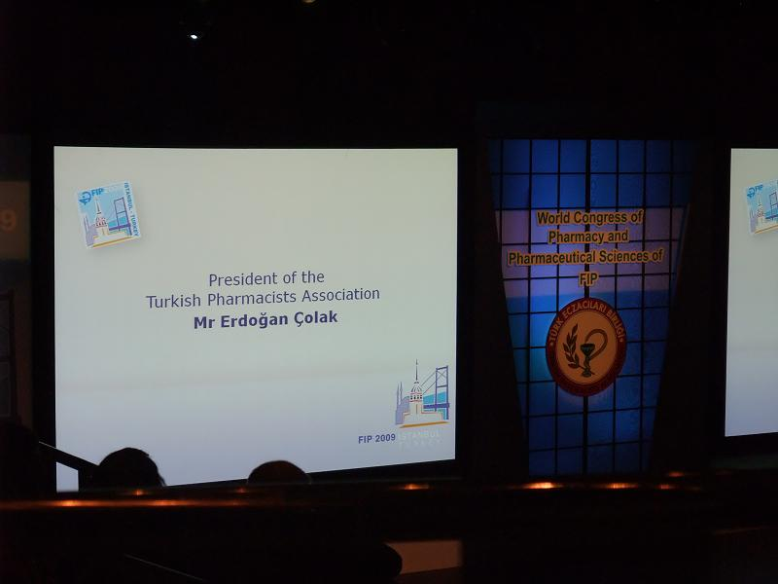
照片一. 大會開幕現場

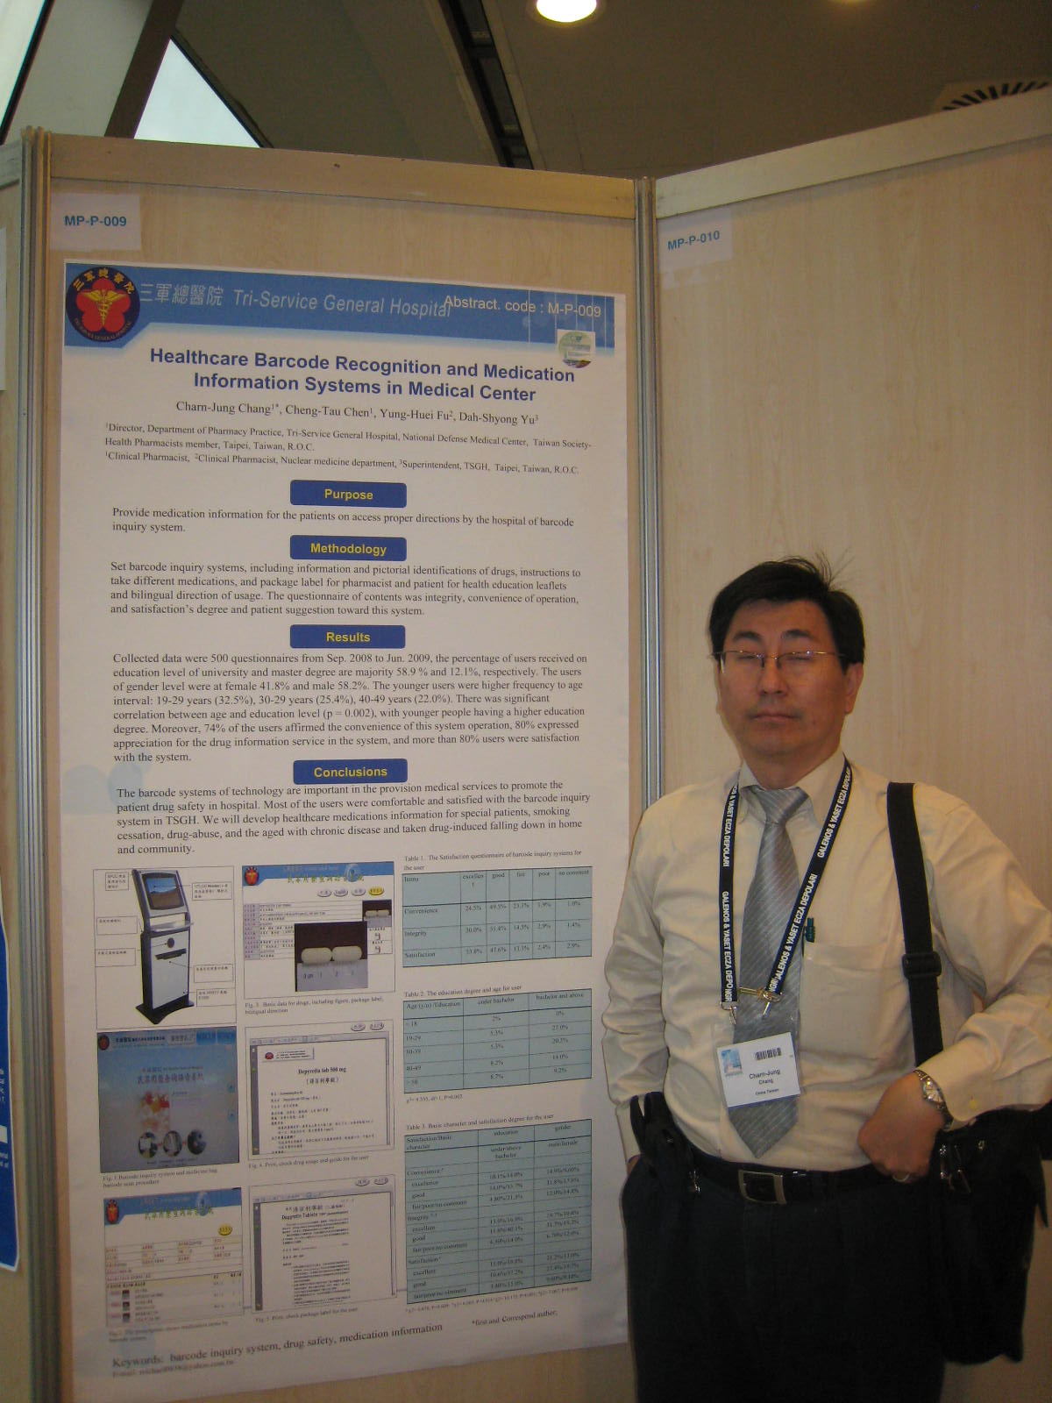
照片二. 壁報論文會場

出國行程表
每日行程表
會議名稱 |  | 第69屆  世界藥學會年度會議 | 會議地點 | 土耳其伊斯坦堡
日數 | 日 期 | 行 程 內 容  （詳述航空公司班次時間、會議行程、論文展示等） |  |  | 備 考
1 | 98.09.02 | 從臺灣桃園國際機場出發，於隔日06:05(+1)抵達伊斯坦堡機場。
2 | 98.09.03 | 當日06:05抵達伊斯坦堡，前往大會會場辦理報到，住宿當地旅館。
3 | 98.09.04 | 下午參加2009年69屆世界藥學會暨國際藥學聯合會年會Opening Ceremony (PM14:00~16:00)，及之後舉辦的Welcome Party，推廣2010 FAPA(亞洲藥學會)在台灣舉辦。
4 | 98.09.05 | 張貼論文研究成果海報；參加發展專業持續教育研討會。
5 | 98.09.06 | 參加研討會；12:00-14:00論文研究成果海報發表於海報前接受詢問。
6 | 98.09.07 | 參加今日臨床技能發展的挑戰等研討會。
7 | 98.09.08 | 大會於今日閉幕，晚間舉辦惜別晚宴。
8 | 98.09.09 | 從伊斯坦堡搭車前往機場搭乘班機返國，於隔日下午15：40 (+1)抵達香港轉機。
09 | 98.09.10 | 從香港轉機搭乘09月10日下午17：45國泰航空CX470班機，於當日19:25抵達臺灣桃園國際機場。

伊斯坦堡注意事項

- 伊斯坦堡國際機場距市中心24小里。
- 計程車照錶計價，目前伊斯坦堡計程車起跳費率為1.75新里拉，每增加1公里跳增1.25新里拉，夜間（自24:00至06:00）費率為日間的1.5倍。
- 伊斯坦堡市區雖有捷運系統（Metro），但涵蓋之範圍有限1，伊斯坦堡市區捷運系統一段票價為1.3新里拉。公共運輸系統還包括公民營公共汽車（Obobus），一段票價為1.3新里拉；私營小巴士（Minibus），票價依距離而定；定點共乘計程車（Dolmus）票價依距離而定；渡輪票價為1.3新里拉四種。
- 自台灣撥電話至土耳其：002+90（國碼），區碼無需加0；自土耳其直撥台北：00-886-2+電話。直撥土國國內長途電話先撥0，再撥區碼及對方電話號碼。土耳其境內的行動電話有月付與預付儲存卡兩種，預付儲存卡可在一般商店購買，台灣手機門號可使用漫遊服務。
- 土耳其都會地區信用卡使用相當普遍，但在主要都市以外地區，刷卡偶會發生通訊問題，必須改以現金支付，因此台商到土耳其旅行，仍應攜帶足夠的美元現金以應不時之需。
- 電壓220伏特，插頭規格為圓形二插座。（4.8MM）
- 土耳其人一般僅互稱名字，不稱姓氏，對男士稱呼在名字後加稱Bey，對女士在名字後加稱Hanim，以表敬意。
- 進入清真寺內參觀須脫鞋，衣著不可太過暴露（如著短褲等），女士應用絲巾蓋頭，不可喧嘩，以示尊重。
齋戒月期間拜訪土耳其，應尊重其齋戒戒律，避免在開齋之前於人前大吃大喝。

